**D9307** *Scheda creata il 22 maggio 2024*

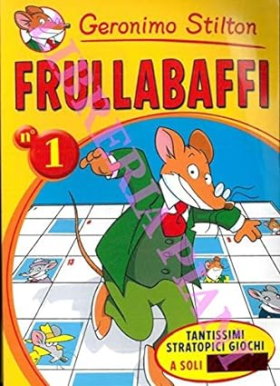

**Descrizione bibliografica**

**\*Frullabaffi** / Geronimo Stilton. - Casale Monferrato : Piemme edicola, [2005-2014]. – 4 volumi : ill. ; 24 cm. ((Bimestrale. - Descrizione basata su: 2008, n. 2. – ISSN 1825-2761. - MIL0759051

Autore: Stilton, Geronimo

Soggetti: Giochi infantili - Periodici

Classe: D790.192205

**Informazioni storico-bibliografiche**

Fate il pieno di quiz, cruciverba, indovinelli, rebus, labirinti, anagrammi e tantissimi altri stratopici giochi per veri top-enigmistici! Portatelo sempre con voi: in spiaggia, su un prato, in treno o in traghetto... Basta una matita, e vi scorderete che cos'è la noia, garantito al formaggio! Età di lettura: da 6 anni. <https://books.google.it/books/about/Frullabaffi.html?id=wOIrOgAACAAJ>.